Création et import de la base de données ainsi que la vérification de son fonctionnement



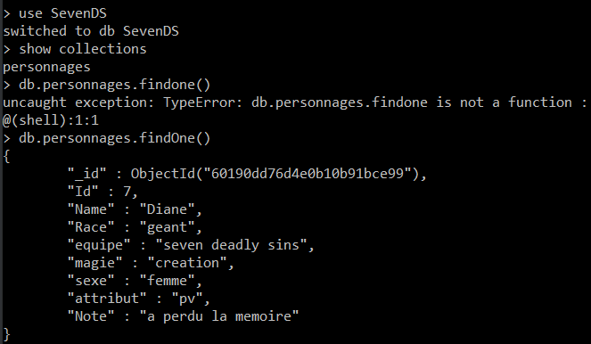

Afficher les membres des seven deadly sins :

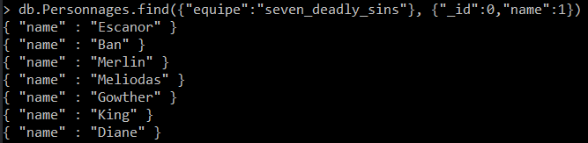

Afficher les membres des ten commandements :

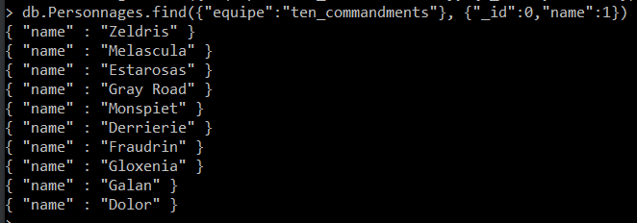

Afficher les filles des sevens deadly sins :



Afficher les puissances supérieures à 120 000 :

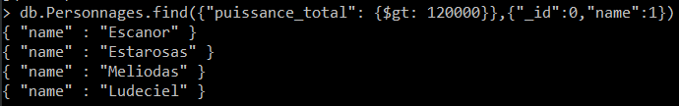

Afficher du plus puissant au moins puissant :

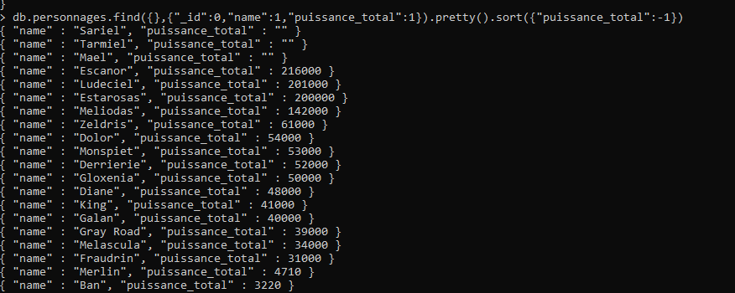

Calculer la somme des puissances de chaque équipe :



Calculer la moyenne de puissance entre chaque équipe :

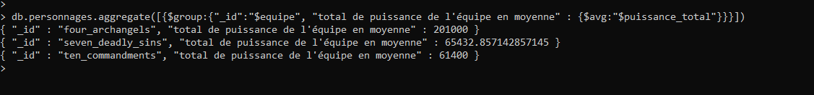

Afficher le nombre d’individu par race :

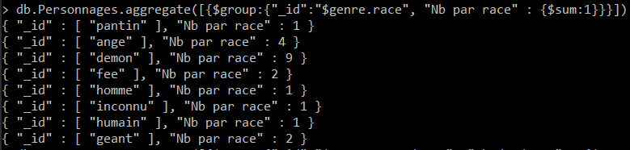

???

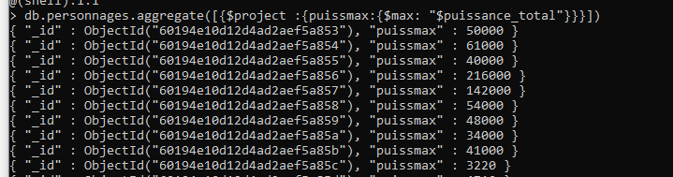

Description des personnages

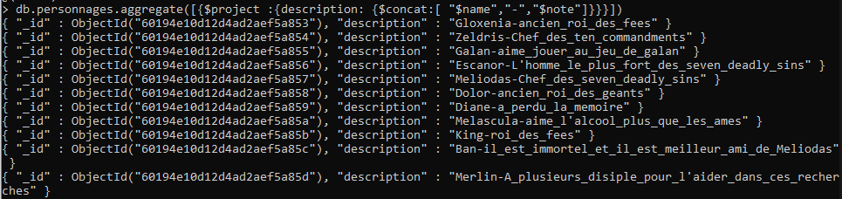

Vrai ou faux

